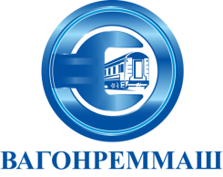 | АКЦИОНЕРНОЕ ОБЩЕСТВО «ВАГОНРЕММАШ»  105005, г. Москва, наб. Академика Туполева, дом 15, корпус 2, офис 27  тел. (499) 550-28-90, факс (499) 550-28-96, www.vagonremmash.ru

ПРОТОКОЛ
заседания конкурсной комиссии
АКЦИОНЕРНОЕ ОБЩЕСТВО «ВАГОНРЕММАШ» (АО «ВРМ»)

«01» декабря 2020 г. № ОК/58-АО ВРМ/2020
Присутствовали:

Председатель конкурсной
Комиссии

Члены Конкурсной комиссии:

Повестка дня:

О подведении итогов открытого конкурса № ОК/58-АО ВРМ/2020 (далее – открытый конкурс) на право заключения Договора поставки лесопиломатериала (далее – Товар) для нужд Тамбовского ВРЗ, Воронежского ВРЗ - филиалов АО «ВРМ» в 1 полугодии 2021г.
Информация представлена заместителем начальника службы МТО Комаровым В.А.
Комиссия решила:
1) В связи с тем, что не подано ни одной конкурсной заявки, в соответствии с п. 2.9.9. пп. 1) конкурсной документации признать открытый конкурс № ОК/58-АО ВРМ/2020 несостоявшимся.

